**CHƯƠNG TRÌNH PHÁT QUÀ TỪ THIỆN**

Hôm nay, ngày 04/08/2024, tại Trường tiểu học Hưng Thạnh 1, đoàn từ thiện An Nhiên, quận Bình Thạnh, thành phố Hồ Chí Minh đã tặng 600 phần quà cho bà con huyện Tháp Mười, tỉnh Đồng Tháp.

**Thành phần tham dự:**

- Đại diện Đoàn tài trợ An Nhiên bà: Thu Hằng.

- Cùng với sự kết nối của Ban trị sự Phật giáo Hòa Hảo của xã Phú Điền.

- Đại diện địa phương gồm có:

1/ Bà: Nguyên Thị Kim Hai, Ủy viên Ban Mặt trận Tổ Quốc Việt Nam huyện Tháp Mười, tỉnh Đồng Tháp.

2/ Ông: Võ Minh Tâm - Đảng ủy viên, Chủ tịch Mặt trận Tổ Quốc Việt Nam xã Hưng Thạnh.

3/ Bà: Dương Thị Thu Hằng, Bí thư Chi bộ - Hiệu trưởng Trường Tiểu Học Hưng Thạnh 1.

4/ Ông: Nguyễn Thanh Phong, Phó Bí thư Chi bộ - Phó Hiệu trưởng Trường Tiểu Học Hưng Thạnh 1.

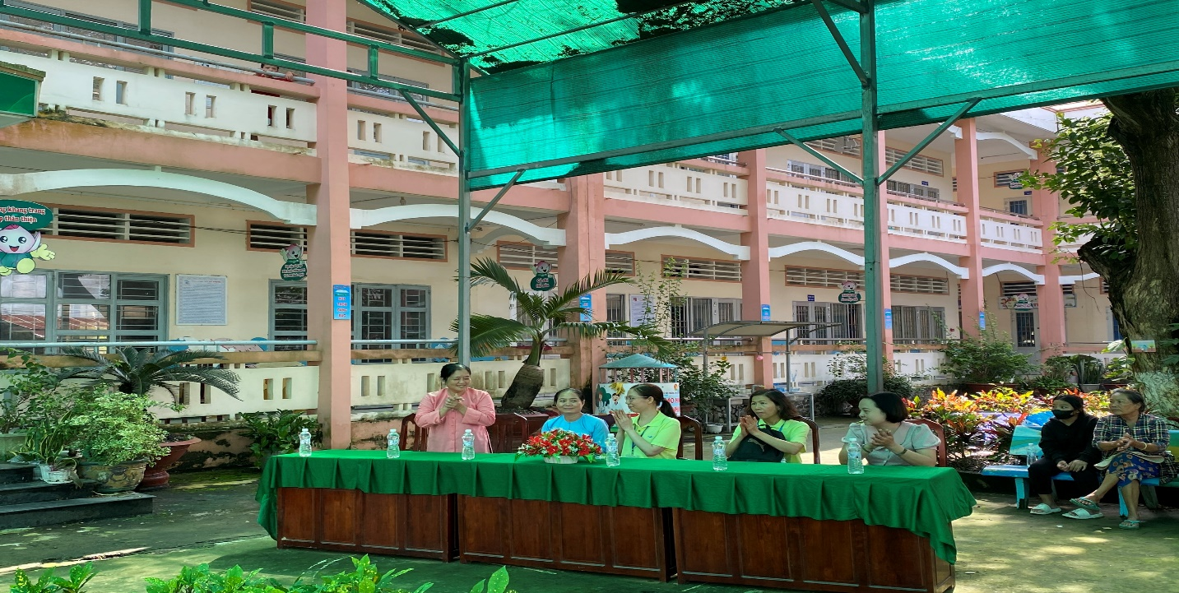

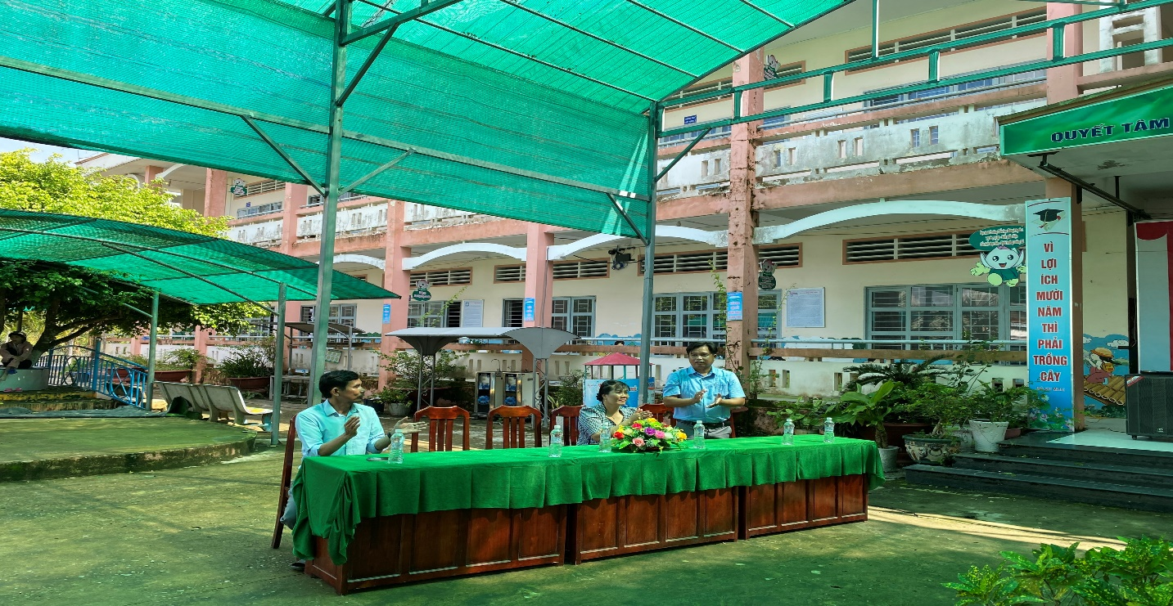

Trong số đó có 41 em học sinh của Trường tiểu học Hưng Thạnh 1 thuộc diện nghèo, cận nghèo, khó khăn được nhận mỗi phần quà trị giá 500 000 đồng/ 1 học sinh.

